**Buenas Prácticas de la BUS:**

**Implementación de ALMA y PRIMO**

1. **Objetivo**

El objetivo de esta buena práctica es recoger todo el proceso de evaluación e implementación del nuevo [*Sistema Integrado de Gestión de la Biblioteca*](https://fama.us.es/discovery/search?vid=34CBUA_US:VU1&lang=es)que tiene como resultado el cambio a una nueva plataforma de servicios más ágil y eficiente para toda la comunidad universitaria.

Este cambio de sistema ha afectado a todas las bibliotecas universitarias andaluzas, ya que el Consorcio de Bibliotecas Universitarias de Andalucía (CBUA) convocó un concurso público para la adquisición del nuevo programa. Tras un largo proceso de negociación, el 20 de marzo de 2018 se firmó el contrato entre el CBUA y la empresa ExLibris, propietaria de las plataformas de servicios ALMA y PRIMO.

A partir de ese momento se inició, para todo el CBUA, el proceso de migración e implantación en dos fases, con una duración prevista de 8 meses cada una. En la primera fase migraron las Universidades de Granada, Sevilla, Pablo de Olavide e Internacional de Andalucía, queda aún pendiente la migración de la Universidad de Málaga. En la segunda fase que acaba de iniciarse migrarán las Universidades de Almería, Huelva, Córdoba y Jaén.

1. **Desarrollo e implantación**

La migración e implementación en la Universidad de Sevilla se realiza en la primera fase y en un tiempo record, 8 meses. Fijándose la fecha de comienzo para el 4-5 de abril de 2018. El proceso de implantación consta de 4 fases que desarrollamos a continuación:

**FASE 1. NOS PREPARAMOS**

* Se crea el **equipo** en la **Biblioteca** para acometer el proyecto, diferenciando entre el equipo base y el equipo de cada módulo o aplicación, **el equipo base está formado por 14 personas y el equipo completo por 27**. Posteriormente, para la fase del test de Alma, se incorporan al equipo más personas, en total la migración implica a 51 miembros del personal.
* Se prepara la **base de datos** para la migración: se realiza una limpieza de la base de datos (1 marzo/4 abril)
* ExLibris crea su **equipo** para todo el **Consorcio de Bibliotecas Universitarias de Andalucía (en adelante CBUA). Para la BUS el equipo de consultores lo forman en un primer** momento Tomaso Benedet y Alexandra Linhart, y posteriormente Alexandra Linhart y Raquel Lopez, coordinados por Ian Pattenden, que es el coordinador del proyecto para todo el CBUA.
* Se establece una herramienta de comunicación Basecamp, donde se encuentra toda la documentación relativa al proyecto. Se realizan reuniones de seguimiento quincenales con la Empresa ExLibris y se ofrece el Portal de soporte para el cliente de ExLibris,.

**FASE 2. DEFINIR: Diseño de la base de datos**

* **Kick-off**. Se establece una **reunión inicio del proyecto denominada** Kick*-off* en la BUS (4-5 abril) con el equipo de ExLibris a la que asisten los coordinadores del proyecto de la primera ola del CBUA (Granada, Sevilla, Pablo de Olavide, Málaga, e Internacional de Andalucía).
* **Formación**. **Comienza la formación del equipo** de implementación de Alma y Primo, fundamentalmente a través de Vídeos formativos y reuniones on-line con los coordinadores.
* **Conexiones**. Se prepara la **conexión con el servidor FTP de ExLibris** (marzo) y el acceso por sftp al servidor de ExLibris para subir los datos.
* **Formularios. Se define el mapeo de los campos y datos de Sierra a Alma** mediante la cumplimentación de distintos formularios donde la Biblioteca indica los datos a migrar y el lugar a donde se van a migrar.
* Por parte de la Universidad de Sevilla se enviaron **ocho formularios**: - Formulario de Implementación (2 versiones), - Formulario de autenticación, Formulario de migración (11 versiones), Formulario de Mapeo (11 versiones) Formulario Link Resolver, Formulario de configuración (2 versiones), Formulario de integración de terceros (3 versiones), Formulario de ficheros entregados por la US (5 versiones).
* **Migración de la base de datos. Se preparan** los ficheros con los datos de todos los registros de la base de datos y se suben al FTP de ExLibris. En total **14 ficheros, 5.341.061 registros** (tamaño en Kb) y otra información adicional (pagos, préstamos, reservas, etc.). Se realizaron tres intentos.

**FASE 3. CONSTRUIR: Nuevo Catálogo**

* (14 de junio). **Alma en producción** con nuestros datos. Test migración de datos y configuración de Alma y "aprendemos ya sobre un Alma real".
* (18 de junio). **Primo en producción**, la Biblioteca inicia el trabajo de configuración de Primo.
* El equipo de implementación realiza el test de la base de datos, remite las incidencias a la empresa Exlibris y va cambiando la versión final de los formularios.
* Comienza la integración el Alma de las **aplicaciones de terceros:** SSO de la US, máquinas de autopréstamo, sincronización de carga de usuarios desde las aplicaciones corporativas, servidores z39.50, APIs, etc...
* Se continúa recibiendo Formación en línea, profundizando en aspectos concretos de cada flujo de trabajo.
* (12-14 septiembre) **Workshop ExLibris/Biblioteca**. Esta fase de revisión concluirá con un **Workshop** en la US donde el equipo de ExLibris realizará una auditoría de nuestra base de datos y de nuestra configuración (12, 13 y 14 de septiembre).
* (17 octubre) Realización y entrega de los formularios finales. En esa misma fecha se preparan y envían mediante SFTP 13 ficheros con los datos de nuestra base de datos de Sierra. En total 5.673.811 registros y otra información adicional: pagos, préstamos y fondos.
* Comienza la **formación del personal de la Biblioteca**, realizada por el equipo de implantación. En total 15 cursos de formación con una asistencia de 441 personas.
* Se crean **los perfiles de trabajo** para el personal en Alma y se da de alta a todo el personal de la Biblioteca, más los becarios (278 personas)

**FASE 4. DESPLEGAR: CutOver y puesta en producción**

* **Cierre escalonado de Sierra**
* **Puesta en producción escalonada de los módulos de Alma**
* **Puesta en producción de Primo. Se traspasa el nombre *fama.us.es* de un catálogo a otro en sólo 2 horas, visible en el entorno de la US.**
* **Certificación de administradores de Alma**
* **Transición de implementación a soporte**
* **Fin del proyecto**

1. **Resultados**

El resultado es el nuevo Catálogo Fama que integra más de dos millones de monografías. De las que más de un millón y medio están en soporte físico y el resto en electrónico. A ello se suman más de 53.000 colecciones de publicaciones periódicas (con un 55% en formato electrónico), y 133.793 documentos audiovisuales (vídeos, DVD, CD de audio y otros formatos) y material no librario (mapas, fotografías, diapositivas y microformas). Además de los 121.000 ejemplares del Fondo Antiguo de la BUS.

A esta riqueza documental hay que sumar la Plataforma de servicios, que permite la gestión de servicios fundamentales de la Biblioteca, entre los que destacamos la Gestión de la Colección y los Servicios al Usuario, con el préstamo en sus diversas modalidades.

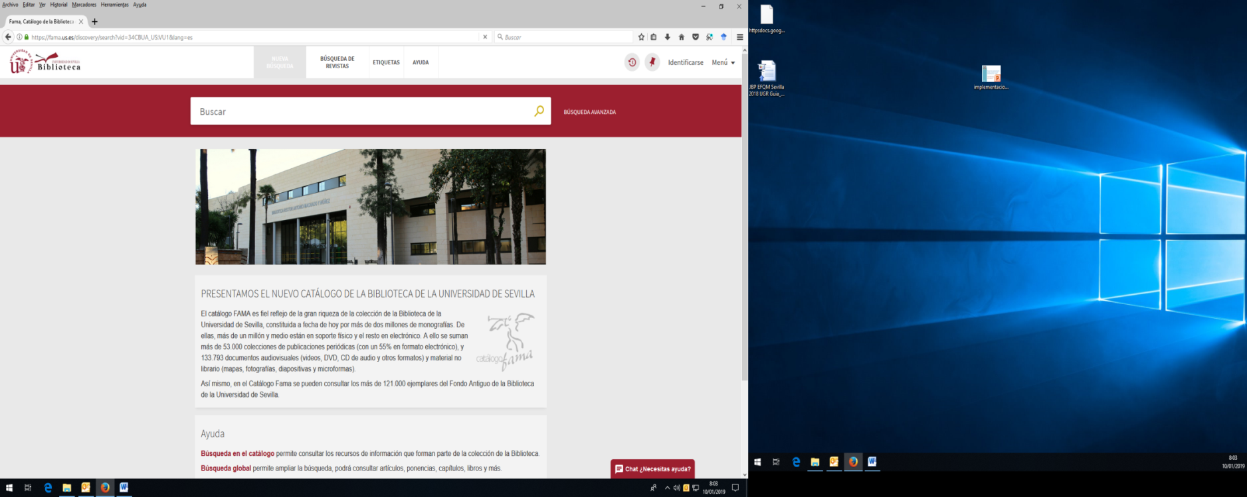

*Figura 1. Pág. Principal del Catálogo Fama*

**En resumen**:

La BUS realiza el desarrollo e implantación de esta nueva Plataforma de Servicios en un tiempo record, 8 meses, realizando la implementación con un equipo coordinado de 27 personas pero llegando a implicar en el proceso a 51 personas de su plantilla.

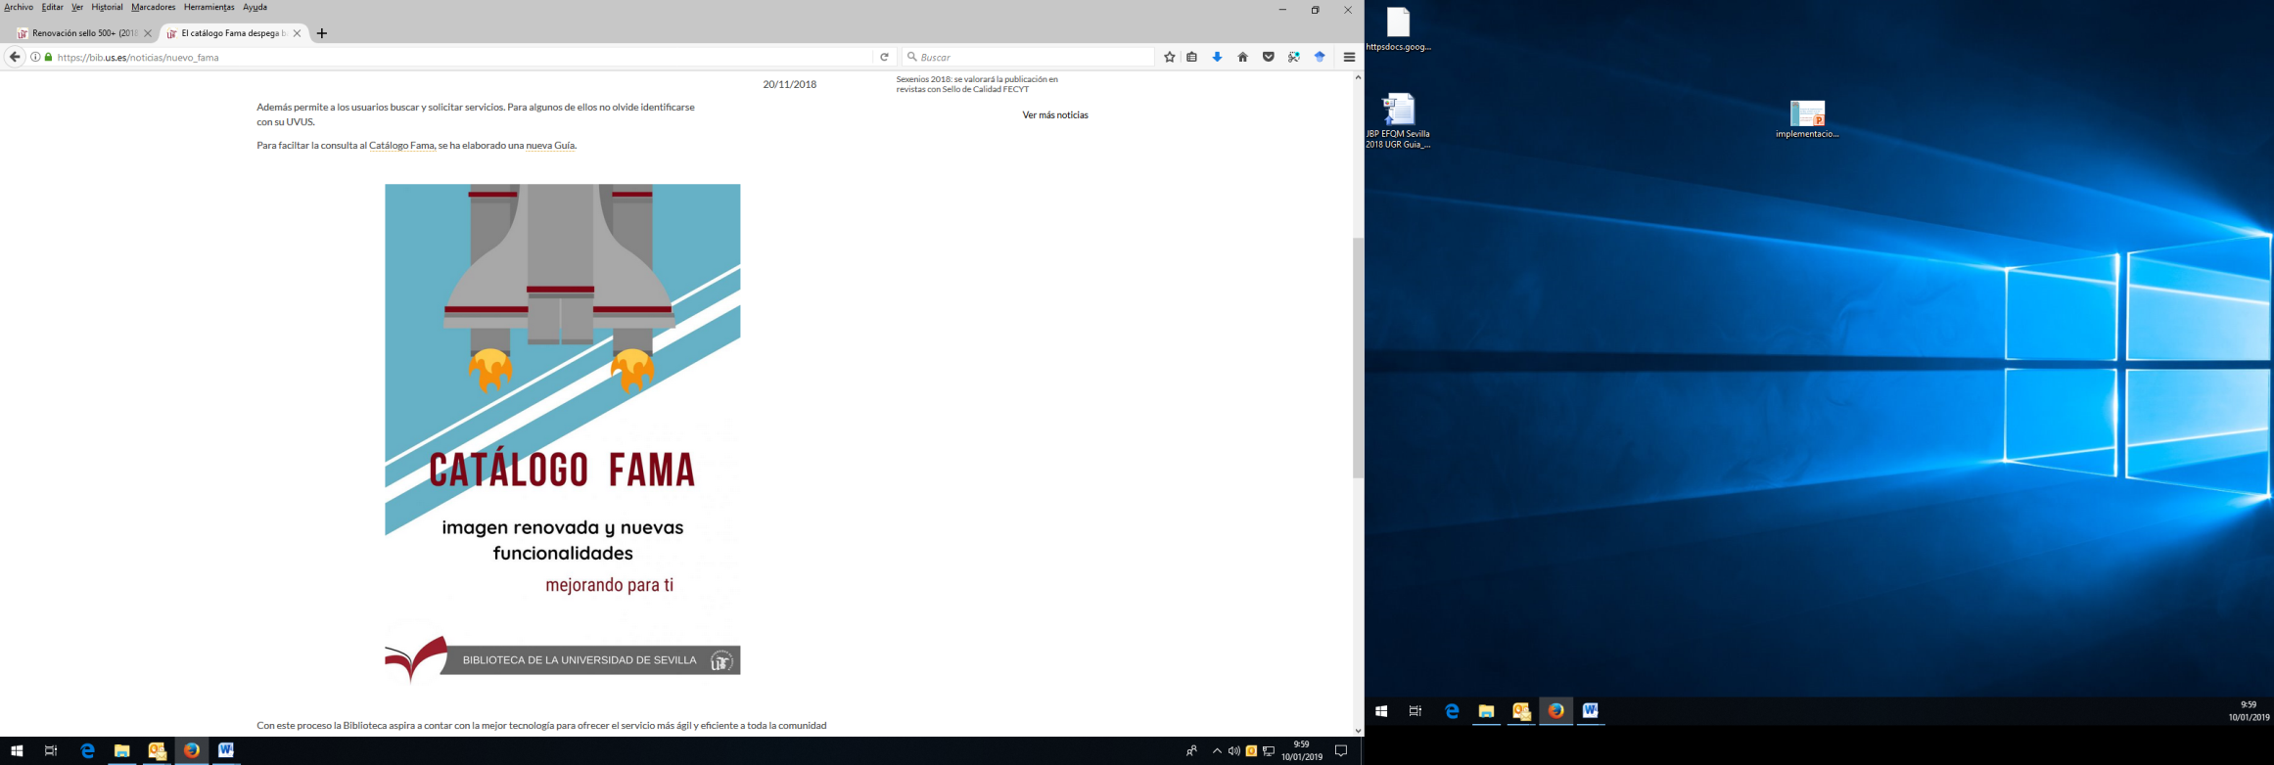

Se establece una colaboración con el Servicio de Informática y Comunicaciones de la US, que es quien administra los servidores del sistema a migrar, y proporciona algunos de los servicios que se tenían que conectar con ALMA y PRIMO. También se establece una colaboración con el resto de universidades del CBUA de la primera fase. Se realizan muchas actuaciones conjuntas lideradas por el coordinador del proyecto de ExLibris: sesiones de formación, reuniones de seguimiento, coordinación del calendario de implementación... Además se realiza intercambio de información y documentación durante todo el proceso. Actualmente se va a iniciar el proceso de creación del catálogo colectivo del CBUA y del préstamo CBUA proceso en el que estarán implicadas las nueve universidades del CBUA.

La implementación era complicada por la extensión del fondo bibliográfico de la BUS (2.065.536 monografías, impresas y electrónicas, 35.135 publicaciones periódicas electrónicas), y por los altos niveles de utilización de servicios por parte de la comunidad universitaria (773.664 transacciones de préstamo; 8.073.327 consultas al Catálogo Fama; 1.323.628 descargas de artículos de revistas, 1.788.317 de libros electrónicos y 3.802.507 descargas de recursos-e propios).

Por todo ello, la coordinación del proceso era vital, tanto entre el personal de la Biblioteca, como con los consultores de la empresa ExLibris, como con el personal de otras Unidades de la US. El cumplimiento de los plazos establecidos y la salida a producción en la fecha establecida, 19 de noviembre, son una muestra del éxito del proyecto y de la magnífica coordinación realizada.

1. **Justificación de la buena práctica**

Consideramos que la implementación de ALMA y PRIMO es una buena práctica, por las siguientes razones:

* Desarrolla el conocimiento compartido, la creatividad y el talento de las personas
* Permite una gestión ágil al integrar todos los recursos de la Biblioteca, tanto físicos como electrónicos, incluidos los depositados en idUS. Incorpora una herramienta de búsqueda muy potente.
* Es un proyecto en el que se ha implicado la mayoría del personal de la Biblioteca. Siendo ésta una de sus claves de éxito.
* Es fruto de alianzas internas entre distintas Unidades de la Universidad, como Biblioteca-SIC y externas Biblioteca-empresa ExLibris y Biblioteca-Grupo de trabajo encargado de la implementación de ALMA y PRIMO en el CBUA.

1. **Evidencias en la Memoria EFQM BUS 2018**

4d.2, 4e.1, 5a.2